Informe Trimestral de los Programas de la Gobernacion Enero-Marzo 2026

PROGRAMA DE ENTREGA DE ALIMENTOS CRUDOS
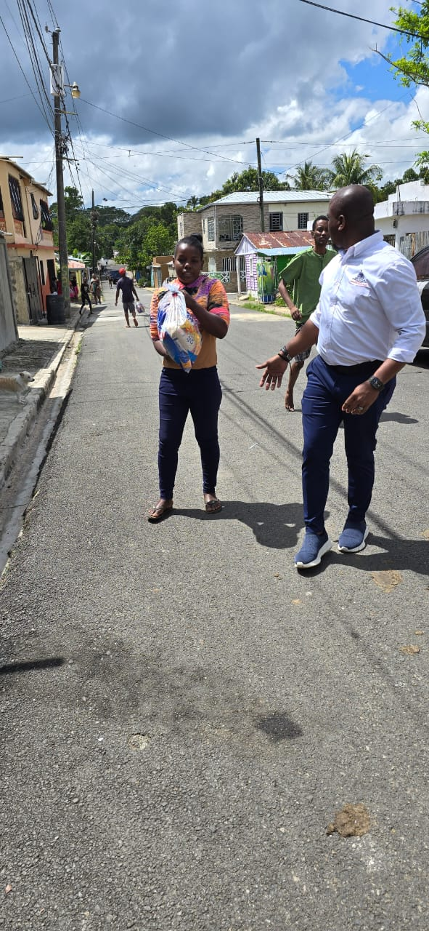
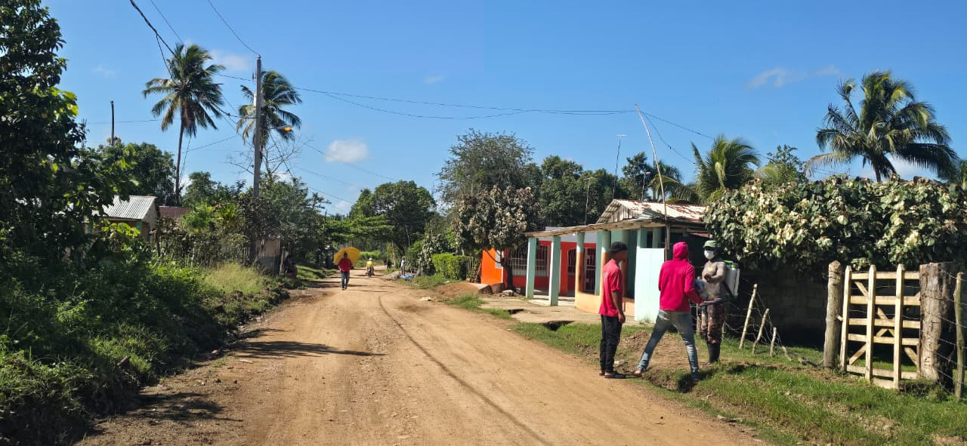

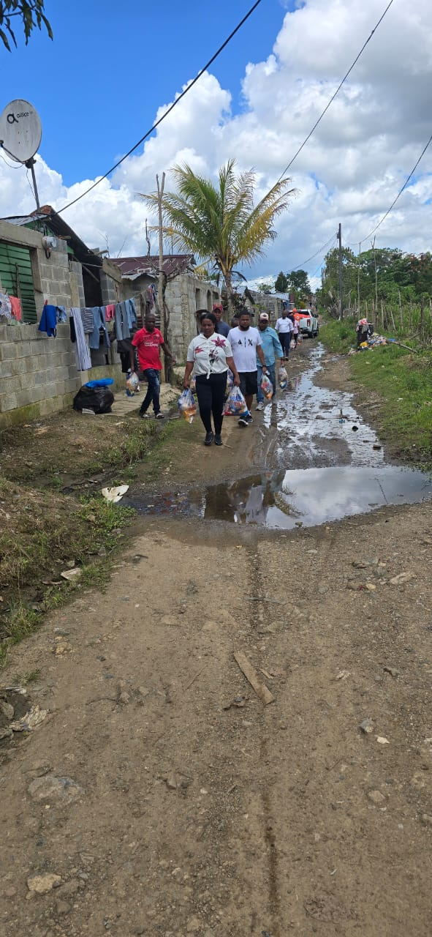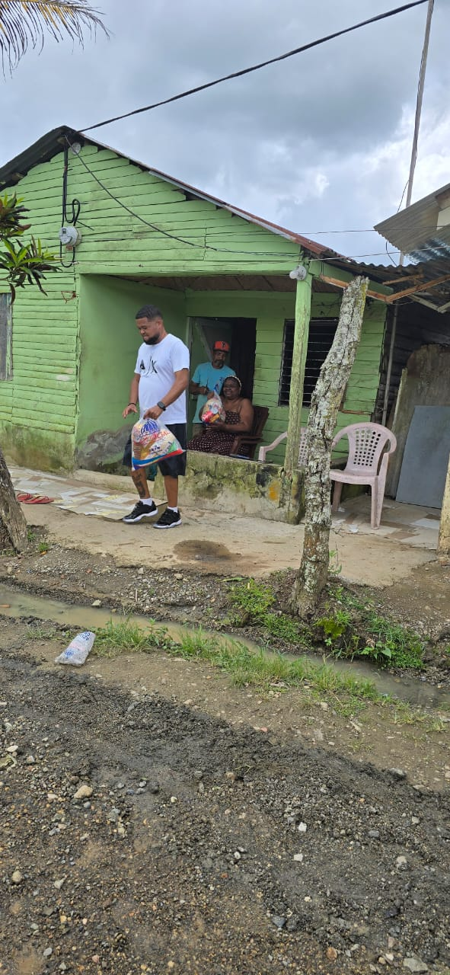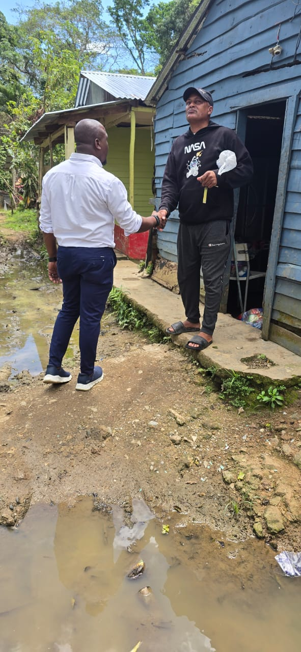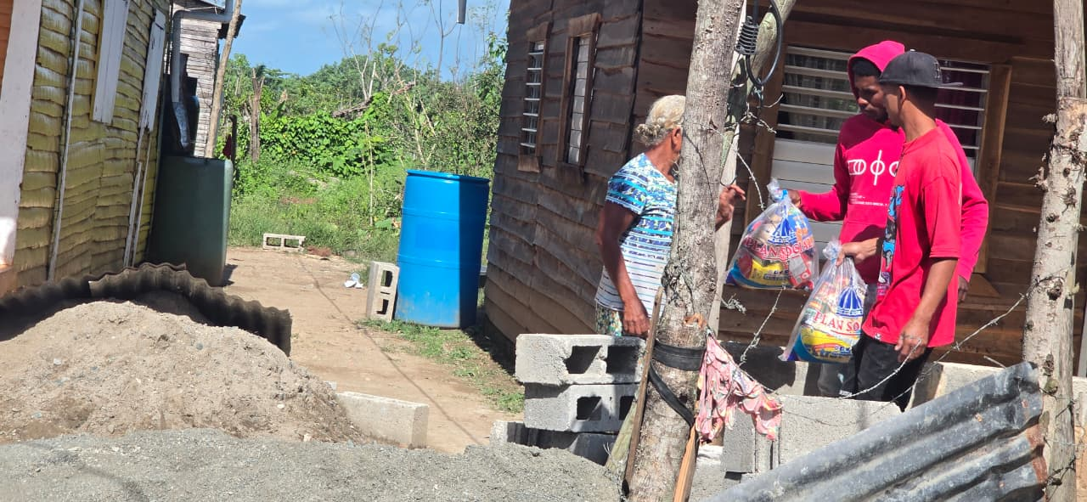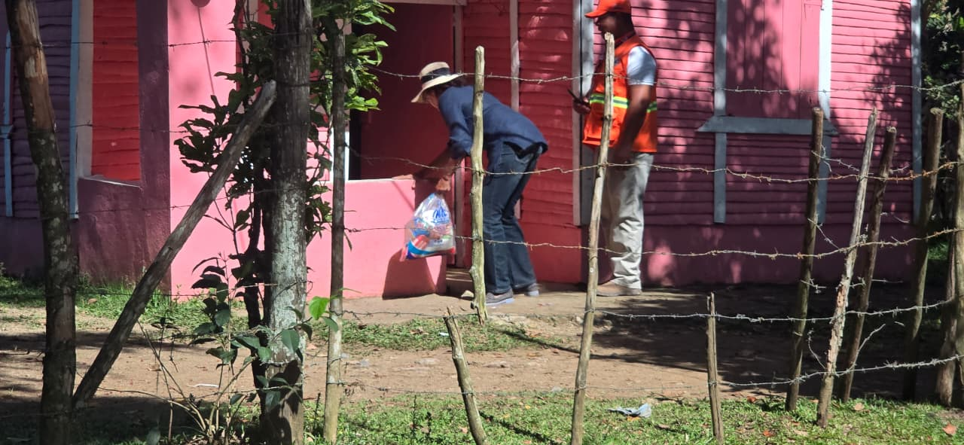
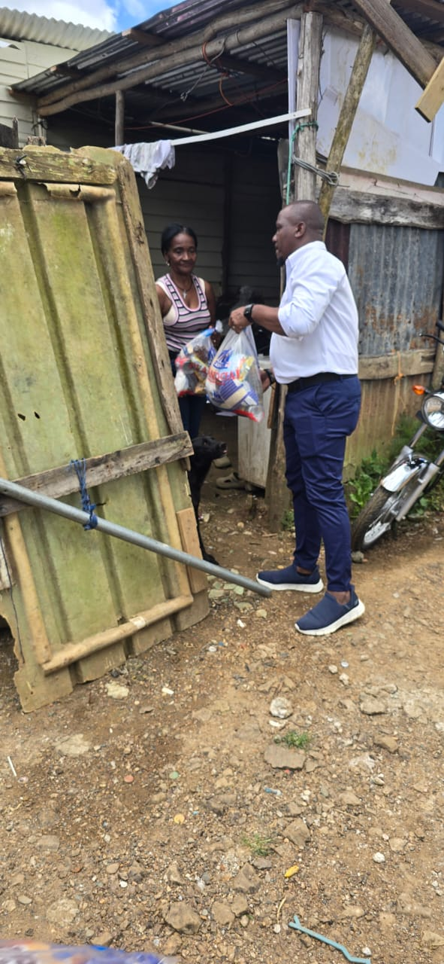

PROGRAMA DE MEDICAMENTOS
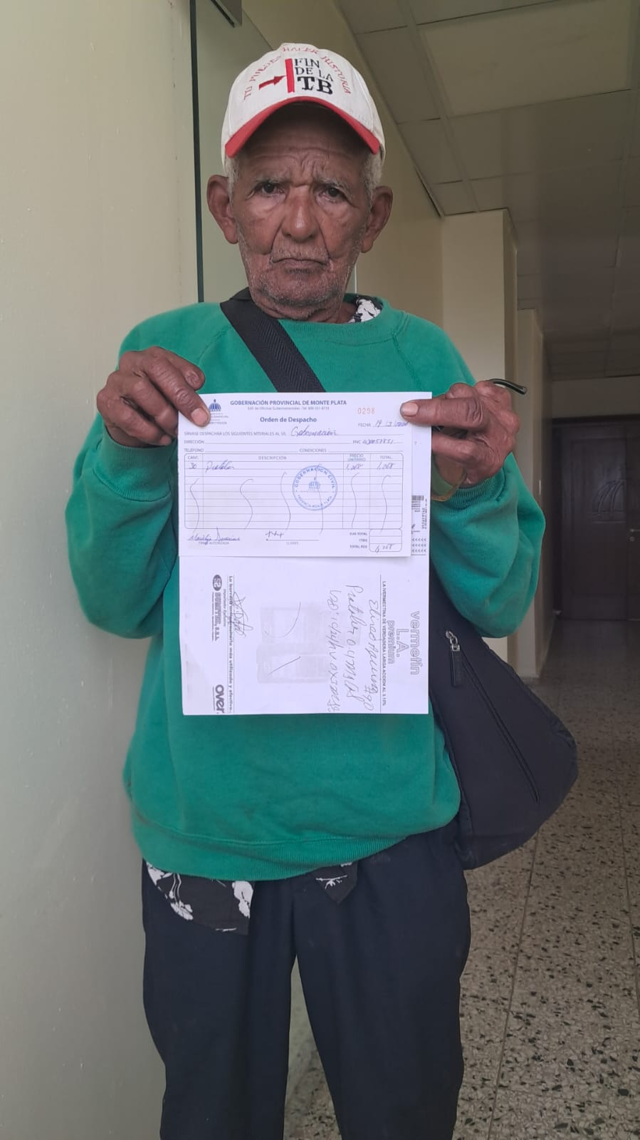

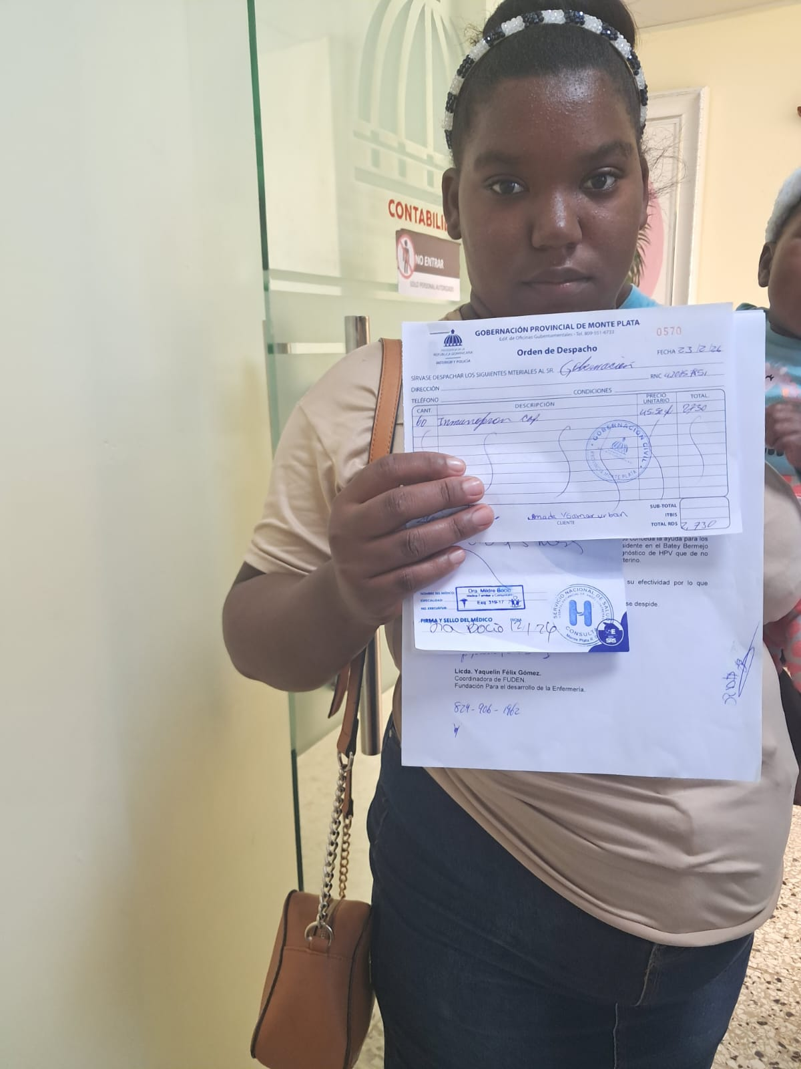
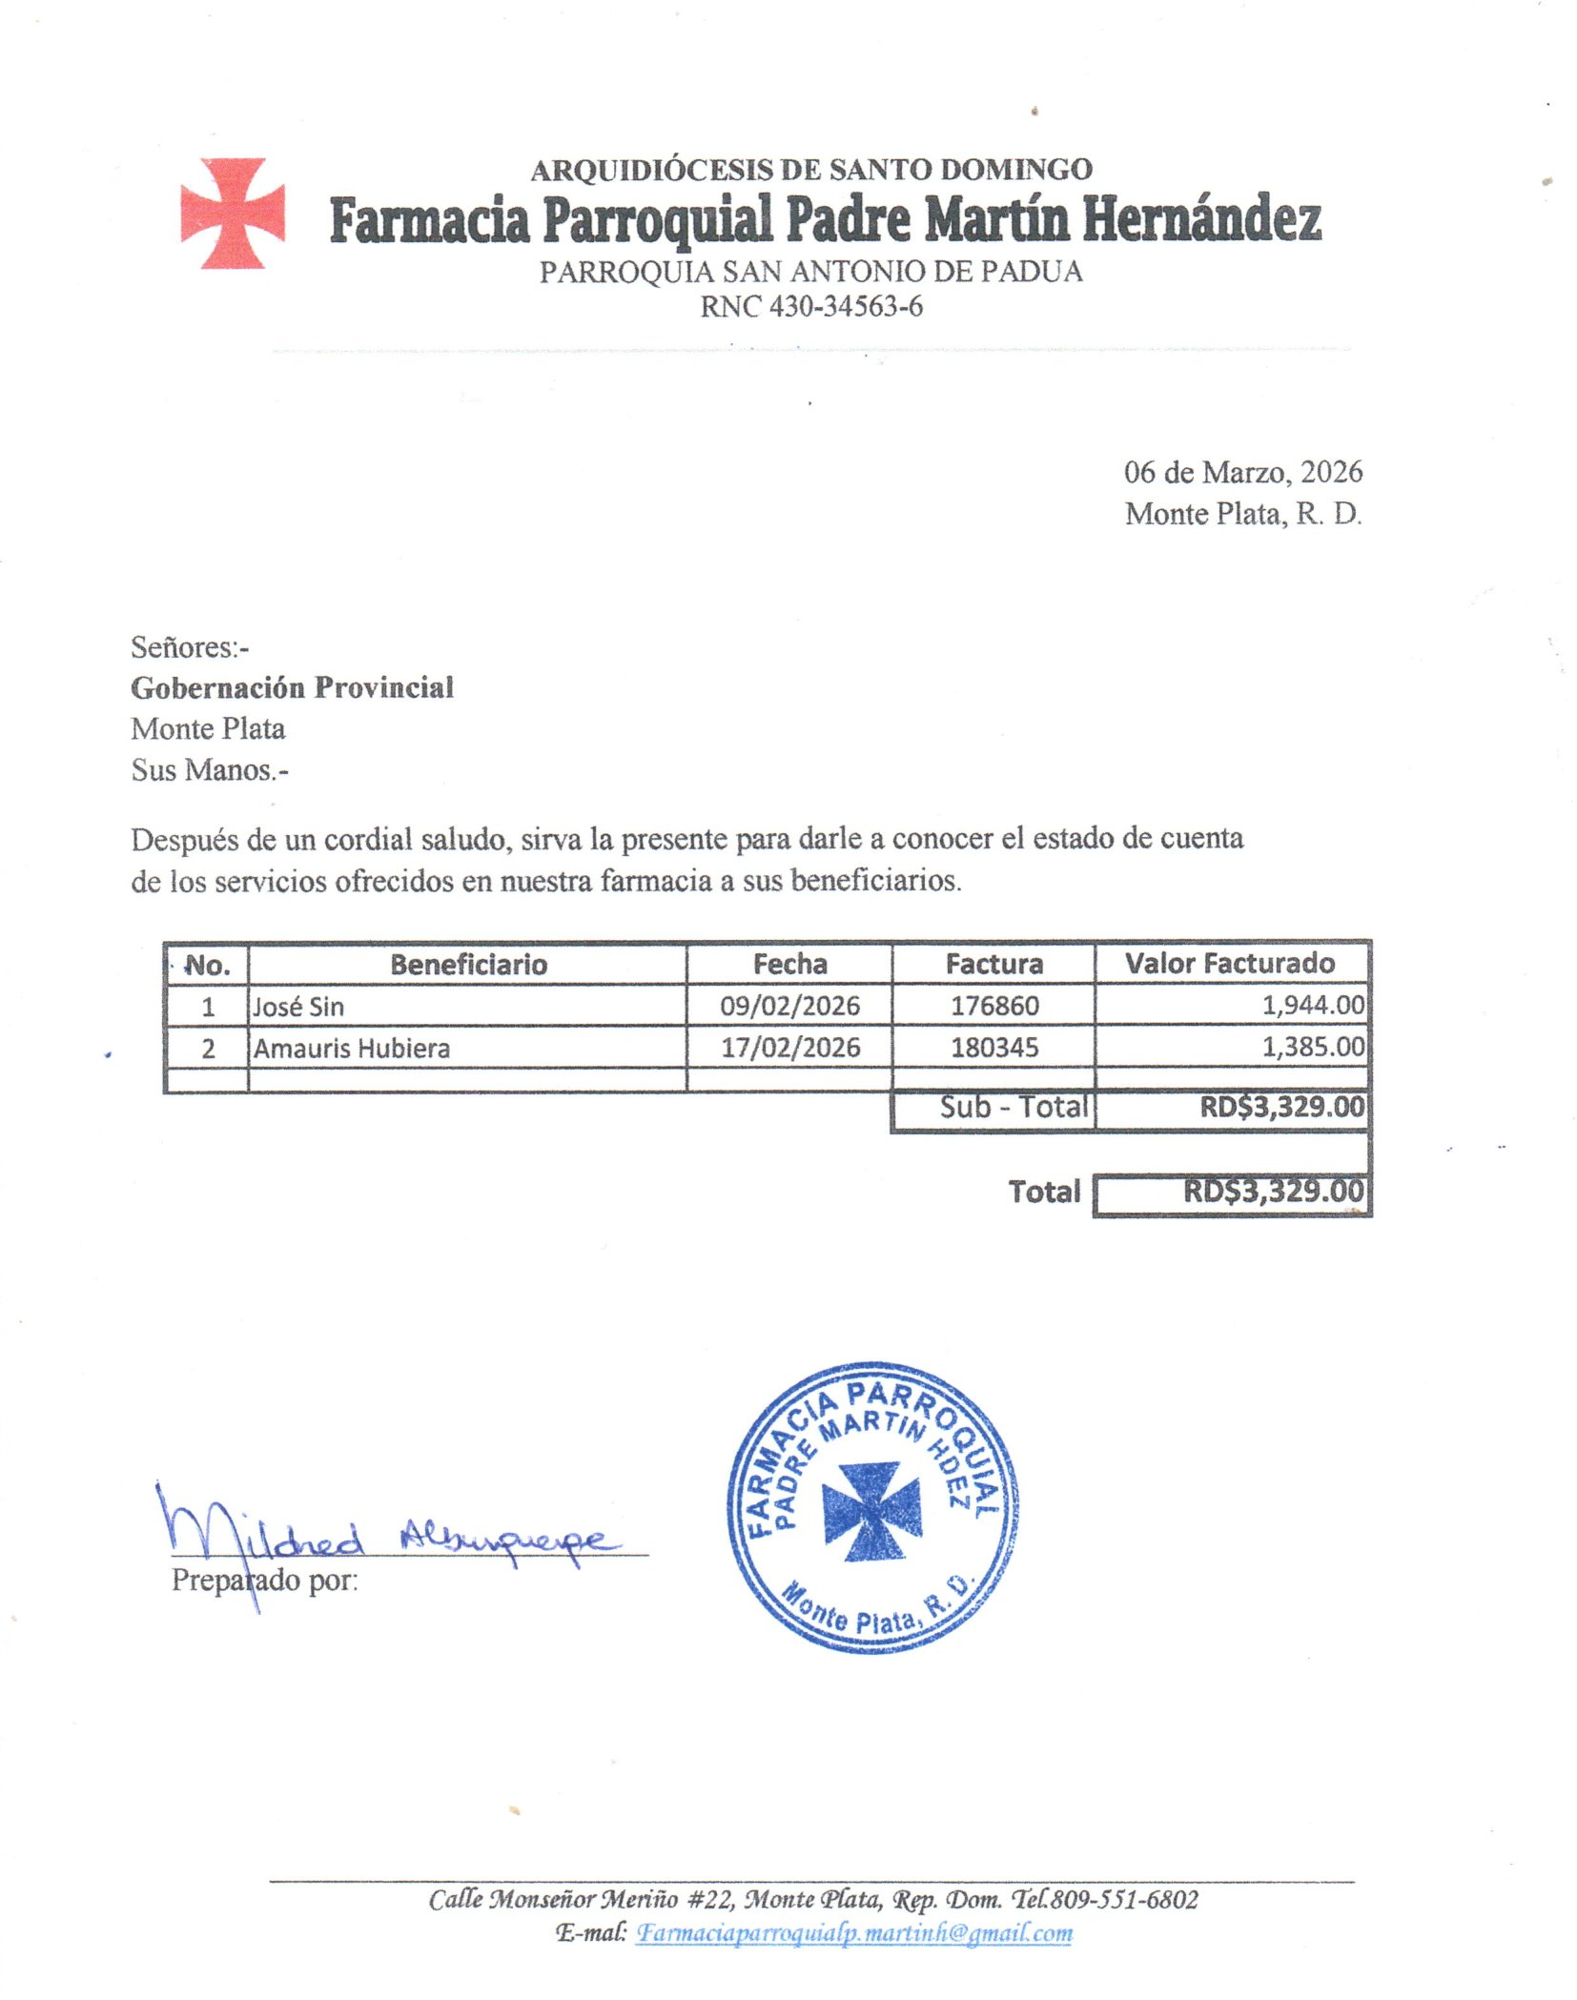

 |  |  |  | PROGRAMA ECONOMICO PARA REPARACION DE VIVIENDAS
CHEQUE |  | FECHA |  | CONCEPTO | NOMBRE |  | MONTO
642 |  | 19-ene-26 |  | AYUDA SOCIAL PARA VIVIENDA | VIOLETA OVIDIO |  | 20,000.00
647 |  | 03-feb-26 |  | AYUDA SOCIAL PARA MATERIALES Y REPARACION DE VIVIENDA | DEYANIRA MOTA CASTRO |  | 12,000.00
658 |  | 09-feb-26 |  | AYUDA SOCIAL PARA REPARACION Y CONSTRUCCION DE VIVIENDA | LEONARDA ACEVEDO HEREDIA |  | 10,000.00
659 |  | 09-feb-26 |  | AYUDA SOCIAL PARA CONSTRUCCION DE VIVIENDA | YUDI ALTAGRACIA VALERIO |  | 10,000.00
682 |  | 24-feb-26 |  | AYUDA PARA VIVIENDA | MILAGROS DEL CARMEN BONILLA JAVIER |  | 8,000.00
700 |  | 09-mar-26 |  | AYUDA SOCIAL PARA VIVIENDA | JONATAN LUCIANO CONTRERAS HERNANDEZ |  | 15,000.00
701 |  | 09-mar-26 |  | AYUDA SOCIAL PARA VIVIENDA | GENARA SANCHEZ PAYANO |  | 15,000.00
706 |  | 16-mar-26 |  | AYUDA PARA VIVIENDA | FELIX DE LOS SANTOS DE LOS SANTOS |  | 10,000.00
709 |  | 16-mar-26 |  | AYUDA PARA VIVIENDA | MILADIS CONSTANZA PEÑA |  | 10,000.00
710 |  | 16-mar-26 |  | AYUDA PARA VIVIENDA | ROBERTO PIMENTEL EUSEBIO |  | 10,000.00
713 |  | 16-mar-26 |  | AYUDA SOCIAL PARA VIVIENDA | LUIS DANIEL MARTINEZ |  | 10,000.00
714 |  | 16-mar-26 |  | AYUDA SOCIAL PARA VIVIENDA | YESENIA RAFAELINA HERNANDEZ VIDAL |  | 10,000.00
717 |  | 19-mar-26 |  | AYUDA PARA VIVIENDA | ROSA MARIA HANE DE SENA DE OLMOS |  | 20,000.00
718 |  | 19-mar-26 |  | AYUDA PARA VIVIENDA | RUDYS BERTO CRISPIN REYES |  | 10,000.00
732 |  | 23-mar-26 |  | AYUDA SOCIAL PARA VIVIENDA | ROSANNA CHALAS REYES |  | 15,000.00
 |  |  |  |  | TOTAL |  | 185,000.00
 |  |  | PROGRAMA APOYO AL DEPORTE
CHEQUE | FECHA |  | CONCEPTO |  |  | NOMBRE |  | MONTO
654 | 03-feb-26 |  | AYUDA SOCIAL DEPORTIVA PARA CLASICO DE SOFTBOL CHATA MODIFICADA, FIESTAS PATRONALES 2026 |  |  | JUAN ANDRES DEL OLVER |  | 10,000.00
685 | 24-feb-26 |  | APORTE DEPORTIVO PARA BOMBA DE AGUA PARA EL MULTIUSO PULIO GOTRO EN YAMASA |  |  | LUIS HUMBERTO VILCHEZ SOSA |  | 10,720.00
703 | 16-mar-26 |  | AYUDA DEPORTIVA PARA LA LIGA DE SOFTBALL CHATA DEL DISTRITO MUNICIPAL DE DON JUAN |  |  | AMAURIS ANTIGUA CACERES |  | 20,000.00
704 | 16-mar-26 |  | AYUDA DEPORTIVA PARA LA ESCUELA DE PATINAJE DE BAYAGUANA. (VIAJE A COLOMBIA) |  |  | JIPPSSI ESTEFANY NUÑEZ CONTRERAS |  | 15,000.00
711 | 16-mar-26 |  | APORTE DEPORTIVO PARA TRANSPORTE DE LA LIGA DE SOFTBALL LOS CLASICOS |  |  | DANIEL CRUZ JIMENEZ |  | 10,000.00
734 | 25-mar-26 |  | AYUDA DEPORTIVA PARA EL 4TO CLASICO DE ATLETISMO |  |  | ALBERTO ANTONIO DEL CARMEN PERALTA ALCANTARA |  | 50,000.00
 |  |  |  |  |  | TOTAL |  | 115,720.00

 |  |  |  | PROGRAMA DE CAPACITACION Y APOYO A EMPRENDEDORES
CHEQUE |  | FECHA |  | CONCEPTO | NOMBRE |  | MONTO
736 |  | 25-mar-26 |  | AYUDA EMPRENDIMIENTO | JULIANA ARACENA |  | 5,000.00
650 |  | 03-feb-26 |  | AYUDA SOCIAL EMPRENDIMIENTO PARA ALQUILERES Y DECORACIONES DE EVENTOS. | MARLENIS MEJIA CONSTANZA |  | 10,000.00
668 |  | 23-feb-26 |  | AYUDA SOCIAL DE EMPRENDIMIENTO DE COSMETICO CAPILAR | ARELIS MUÑEZ RODIGUEZ |  | 10,000.00
 |  |  |  |  | TOTAL |  | 25,000.00
PROGRAMA DE CONSTRUCCION DE BAÑO
CHEQUE | FECHA |  | CONCEPTO |  |  | NOMBRE |  |  | MONTO
671 | 23-feb-26 |  | AYUDA SOCIAL PARA CONSTRUCCION DE BAÑO. |  |  | SANDRA MARGARITA MORILLO MENDOZA |  |  | 20,000.00

Aprobado por____________________
Rafaela Javier Gomera
Gobernadora Civil Monte Plata

